АДМИНИСТРАЦИЯ
ЗЕЛЁНОПОЛЯНСКОГО СЕЛЬСОВЕТА
ТРОИЦКОГО РАЙОНА АЛТАЙСКОГО КРАЯ

ПОСТАНОВЛЕНИЕ

02.06.2020г. № 16
с. Зелёная Поляна

Об утверждении перечня и схемы размещения мест временного хранения отходов на территории муниципального образования Зелёнополянский сельсовет Троицкого района Алтайского края

В соответствии с Федеральным законом от 06.10.2003 г. №131-ФЗ «Об общих принципах организации местного самоуправления в Российской федерации», с Федеральным законом от 24.06.1998 г. № 89-ФЗ «Об отходах производства и потребления», на основании Устава муниципального образования Зелёнополянский сельсовет Троицкого района Алтайского края,
ПОСТАНОВЛЯЮ:
1. Утвердить схему размещения мест временного хранения отходов на территории муниципального образования Зелёнополянский сельсовет Троицкого района Алтайского края (Приложение 1).
2. Утвердить перечень мест временного хранения отходов на территории муниципального образования Зелёнополянский сельсовет Троицкого района Алтайского края (Приложение 2).
2. Обнародовать настоящее постановление на информационном стенде, а также официальном сайте Администрации Зелёнополянского сельсовета.
3. Контроль за исполнением настоящего постановления оставляю за собой.

Глава сельсовета С.В. Алтухова

Приложение № 1 к
Постановлению Администрации
Зелёнополянского сельсовета
Троицкого района Алтайского
края №16 от 02.06.2020г.

Схема размещения мест временного хранения отходов на
территории Администрации Зелёнополянского сельсовета Троицкого района Алтайского края

Место накопления ТКО №1 : ул. Урожайная, д. 7 (с. Зеленая Поляна)
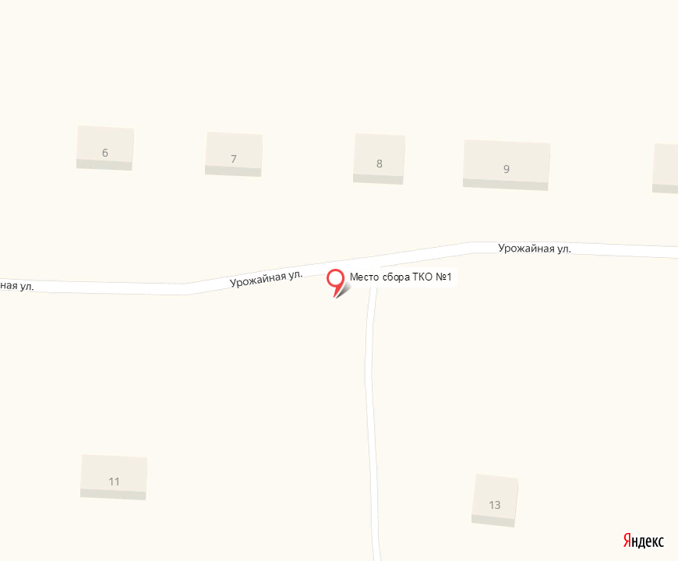
Место накопления ТКО №2 : ул. 40 лет Победы, д. 19 (с. Зеленая Поляна)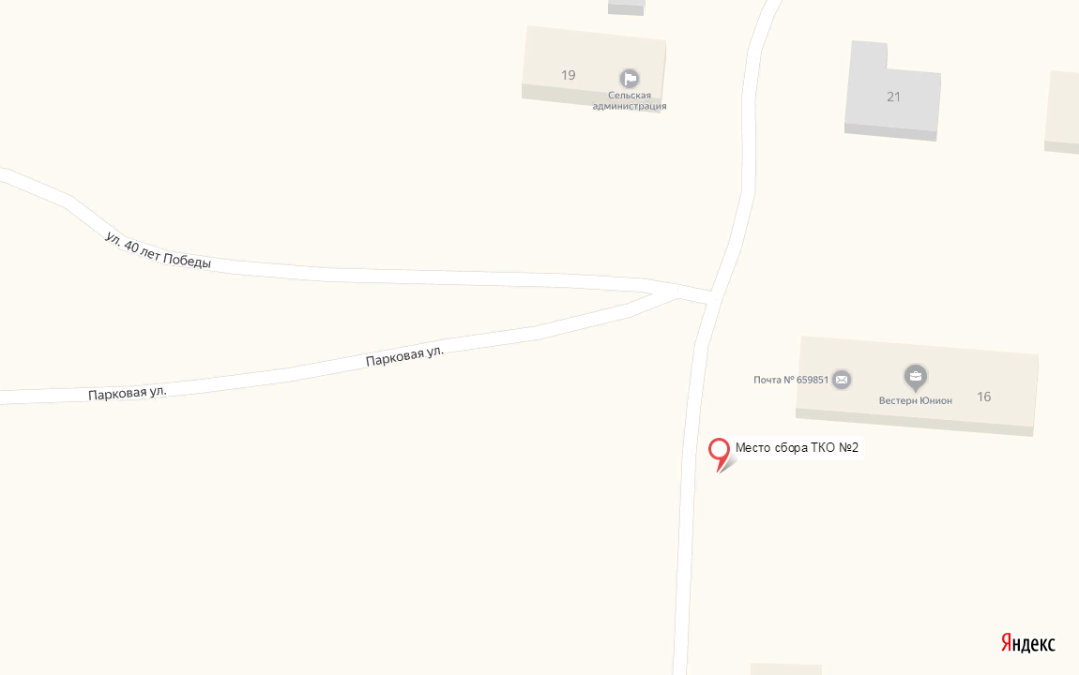

Место накопления ТКО №3 :ул. Молодёжная, д.9 (с. Зеленая Поляна)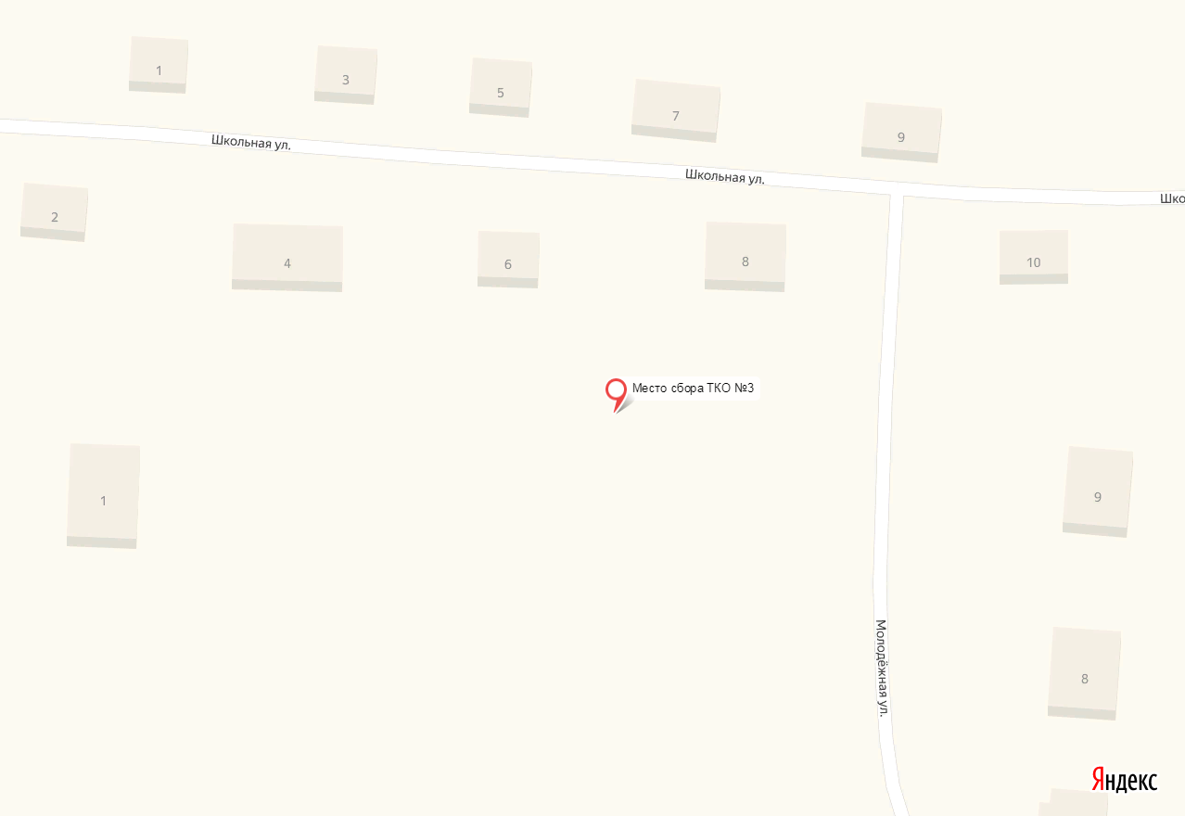

Место накопления ТКО №4 : ул. 40 лет Победы, д. 33 (с. Зеленая Поляна)

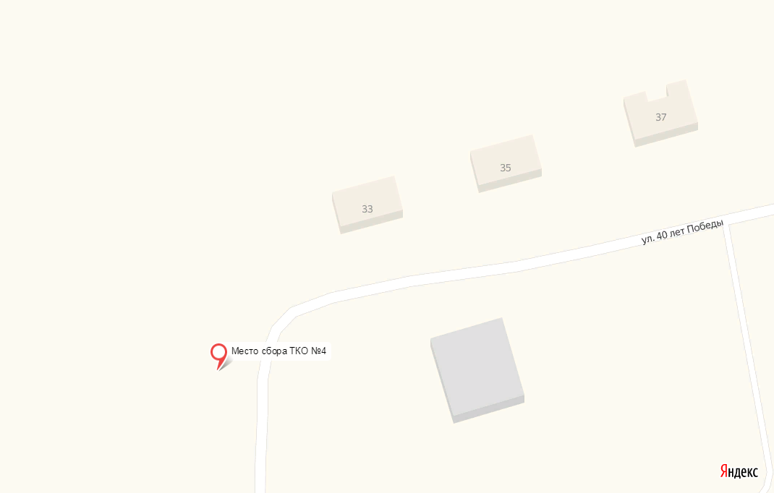

Место накопления ТКО №6 : ул.Молодёжная д.1а (п. Степной)
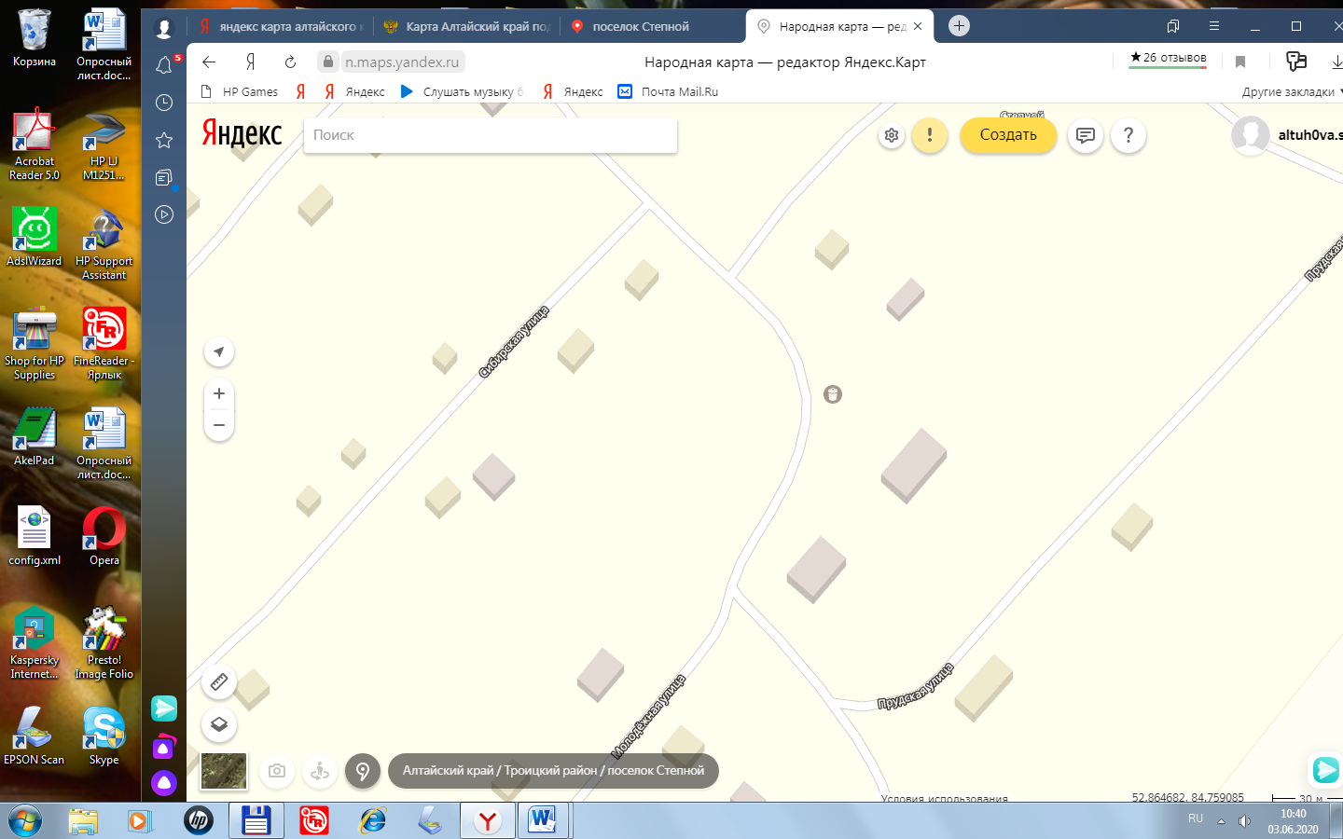

Приложение № 2
К постановлению Администрации
Зелёнополянского сельсовета
Троицкого района Алтайского
края №16 от 02.06.2020г.
Перечень мест временного хранения отходов на территории Администрации Зелёнополянского сельсовета Троицкого района Алтайского края

№ местоположения на Схеме размещения мест временного хранения отходов | Данные о нахождении мест временного хранения отходов (Схема размещения мест временного хранения отходов на территории прилагается) | Данные об источниках образования твердых коммунальных отходов, которые складируются в местах временного хранения отходов
1 | Троицкий район, с. Зелёная Поляна, 30 м. на юго-запад от ул. Урожайная д. 7 | ул. Урожайная с №1 по №14; ул. Октябрьская с № 1 по № 41; ул. Первомайская с № 1 по № 21 |  | Ул. Молодёжная с №1 по №9 ; ул. Школьная с №1 по №25
2 | Троицкий район, с. Зелёная Поляна, 20 м. на запад от ул. 40 лет Победы д. 19 | ул. Парковая с № 1 по № 8; ул. 40 лет Победы с № 1 по № 19
3 | Троицкий район, с. Зелёная Поляна, 100 м. на запад от ул. Молодёжная д. 9 | ул. Молодёжная с № 1 по № 9; ул. Школьная с №1 по № 25
4 | Троицкий район, с. Зелёная Поляна, 30 м. на восток от ул. 40 лет Победы д.33 | ул. 40 лет Победы с № 33 по № 51; ул. Первомайская 23 по № 58
6 | Троицкий район, п. Степной, по ул. Молодёжная д. 1а ( от здания дома досуга 20 м) | ул. Цветочная с № 1 по № 5; ул. Ветеранов с № 1 по № 18; ул. Молодёжная с № 1 по № 14; ул. Сибирская с № 1 по № 29; ул. Прудская с № 1 по №29

